Domein Toegepaste analyse

havo D

2

Goniometrische

functies en harmonische trillingen

Inhoud
- Tonen en boventonen
- Goniometrische functies
- Goniometrische formules
- Noodzakelijke differentieerregels
- Harmonische trillingen
- Toepassingen
- Overzicht


In opdracht van:
Commissie Toekomst Wiskunde Onderwijs
© cTWO Utrecht 2010
Dit lesmateriaal is ontwikkeld in het kader van de nieuwe examenprogramma’s zoals voorgesteld door de Commissie Toekomst Wiskunde Onderwijs.

De gebruiker mag het werk kopiëren, verspreiden en doorgeven en remixen (afgeleide werken maken) onder de volgende voorwaarden:
- Naamsvermelding. De gebruiker dient bij het werk de door de maker of de licentiegever aangegeven naam te vermelden (maar niet zodanig dat de indruk gewekt wordt dat zij daarmee instemmen met uw werk of uw gebruik van het werk).
- Niet-commercieel. De gebruiker mag het werk niet voor commerciële doeleinden gebruiken.
- Gelijk delen. Indien de gebruiker het werk bewerkt kan het daaruit ontstane werk uitsluitend krachtens dezelfde licentie als de onderhavige licentie of een gelijksoortige licentie worden verspreid.

Versie 4: okt 2011

Overzicht lesmateriaal in het domein C: Toegepaste analyse

1 Exponentiële en logaritmische functies
1.1 De warmtewet van Newton – een dynamisch model
1.2 Veranderingssnelheid evenredig met functiewaarde: e
1.3 Noodzakelijke differentieerregels
1.4 Exponentiële groei en het getal e
1.5 Logaritmische functies en het getal e
1.6 Groeimodellen
1.7 Toepassingen

2 Goniometrische functies en harmonische trillingen
2.1 Tonen en boventonen
2.2 Goniometrische functies
2.3 Goniometrische formules
2.4 Noodzakelijke differentieerregels
2.5 Harmonische trillingen
2.6 Toepassingen

2.1 Tonen en boventonen

Verkennen

The Soundry is een website gemaakt in het kader van Thinkquest. Hij gaat over geluid en is te vinden via de link http://library.thinkquest.org/19537/.
Wat is het doel van The Soundry?

The Soundry is an exciting, interactive, and educational web site about sound. Covering everything from the most basic concepts of what sound actually is to the specifics of how humans perceive it, The Soundry aims to promote enthusiasm and knowledge of sound. We hope you have fun exploring our site and come away with new understanding and insights about sound.

Op deze website vind je in het SoundLab de Harmonics Applet een eenvoudige on-line synthesizer. Je kunt er een toon op een tweetal instrumenten mee namaken en twee liedjes laten horen.

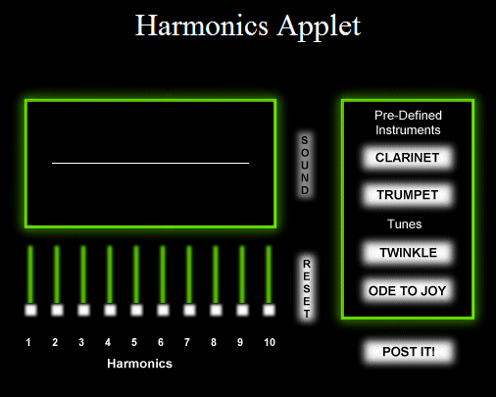

Als je de linker schuifregelaar 1 helemaal naar boven zet krijg je de A, een toon die overeen komt met eenzelfde trilling van de lucht die 440 keer per seconde plaats vindt. Dat heet de frequentie van de A, het aantal gelijke trillingen per seconde. De tijd waarin elke trilling plaats vindt heet de periode.

 Opgave 1
Stel dit basisgeluidsspoor in door de schuifregelaar 1 helemaal naar boven te zetten. (Het geluid is nogal saai, je kunt het aan/uit zetten naar believen).
- Herken je de grafiek die dit oplevert?
- Welke standaardfunctie hoort er bij die grafiek?
De grafiek van de A kun je beschrijven door de uitwijking u₁ ten opzichte van de gegeven evenwichtslijn uit te zetten tegen de tijd t (in s).
Een bijpassende formule is dan: u₁ = 2 sin(440 ⋅ 2π ⋅ t).
- Leg uit waarom in dit geval het linker punt van de grafiek in de applet niet bij t = 0 hoort.
- Licht toe hoe je aan deze formule kunt zien dat de A een frequentie heeft van 440 Herz (440 periodes per seconde).
- Breng de grafiek van u₁ in beeld op je grafische rekenmachine. Breng de grafiek over drie periodes in beeld. Je noemt zo’n grafiek een sinusoïde. Welke betekenis heeft het getal 2 in dit verband?

 Opgave 2
Zet nu de klarinet aan en bekijk zijn ingewikkelde geluidsspoor. De A op de klarinet bestaat kennelijk niet alleen uit de grondtoon, maar er klinken ook zogenaamde boventonen mee. Die boventonen (Engels: harmonics) hebben een frequentie die bijvoorbeeld 2 keer, of 3 keer, of 4 keer die van de grondtoon is, altijd een geheel aantal keer de frequentie van de grondtoon.
- Bekijk nu de eerste boventoon door schuifregelaar 2 helemaal omhoog te schuiven. Welke frequentie heeft die eerste boventoon van de A?
- Welke formule past er bij de uitwijking u₂ van de eerste boventoon?
- De grafiek van u(t) = u₁(t) + u₂(t) kun je met de applet maken. Je ziet dan wat er gebeurt als ze gezamenlijk meeklinken. Doe dat zelf.
- Maak de grafiek van u(t) ook op je grafische rekenmachine. Is de grafiek van u af te leiden uit die van y = sin(x)?
- Welke formule hoort er bij u(t) als de eerste boventoon maar half zo duidelijk meeklinkt?

 Opgave 3
Er zijn nog veel meer boventonen. De golflengtes zijn steeds 1/3, 1/4, 1/5, etc., deel van de golflengte van de grondtoon. Schrijf nu passende formules op voor de uitwijking u₃ van tweede boventoon, voor die van de derde en de vierde boventoon. Neem eerst maar even aan dat ze dezelfde stand van de schuifregelaar hebben.

 Opgave 4
Bij een toon gespeeld op een bepaald instrument klinken er meestal naast de grondtoon een aantal boventonen mee. Welke precies en hoe luid ze zijn wordt bepaald door het instrument, dit geeft de klankkleur van het instrument weer.
- Welke boventonen klinken er bij de klarinet mee?
- Stel een bijpassende formule voor u(t) op en maak de grafiek met je grafische rekenmachine. Vergelijk hem met die van de Harmonics Applet.

 Opgave 5
Maak ook een formule voor u(t) bij de trompet.

 Opgave 6
Maak met de Harmonics Applet zelf een geluidsspoor. Je kunt proberen andere instrumenten na te bootsen. Laat een medeleerling proberen een formule bij dit geluidsspoor te verzinnen. Waarom lijken de geluiden toch niet erg op echte instrumenten?

2.2 Goniometrische functies

Verkennen

In de Westerse muziek worden zeven stamtonen onderscheiden, die samen een toonladder vormen. Deze zeven stamtonen worden aangeduid met A, B, C, D, E, F en G. De centrale A heeft een frequentie van 440 Hz (440 trillingen per seconde). Dit betekent dat in de lucht een trilling plaats vindt met die frequentie (is aantal trillingen per seconde).
Voor de A geldt dan bijvoorbeeld u₁(t) = a sin(440 · 2π · t).
De luidheid van deze grondtoon wordt bepaald door de amplitude a. Neem voor het gemak a = 1. De eerste boventoon van de A klinkt vaak minder luid, en dan geldt (bijvoorbeeld) u₂(t) = 0,8 sin(880 · 2π · t).
Voor de tweede boventoon: u₃(t) = 1,2 sin(1320 · 2π · t).
Tel je deze drie sinusfuncties op, dan krijg je een A met een bepaalde klankkleur.

Opgave 7
Breng de grafiek van de grondtoon A nog eens in beeld met je grafische rekenmachine. Zorg dat je precies drie periodes in beeld krijgt.
Zet de twee boventonen er bij en tel deze drie functies op.
Wat valt je op?

Uitleg
Je kent de functies f(x) = sin(x) en g(x) = cos(x) met x in radialen al. Omdat in de functies die trillingen beschrijven sinus en cosinus voorkomen, zijn het voorbeelden van goniometrische functies. De belangrijkste eigenschap is wel hun periodiciteit.
De periode van deze functies is 2π. Hun amplitude is 1.
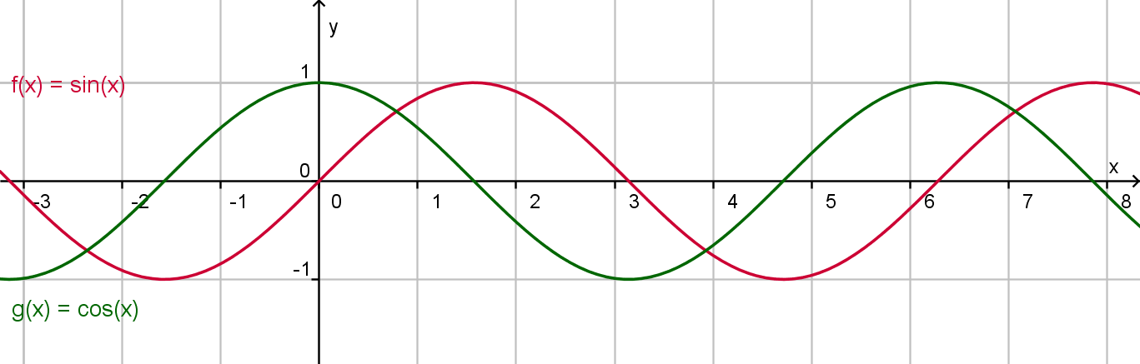
Bekijk je nu de functie u₁(t) = 0,8 sin(880 · 2π · t), dan worden alle waarden van sin(880 · 2π · t) met 0,8 vermenigvuldigd en dus is de amplitude 0,8.
Verder worden alle waarden van t met 880 · 2π vermenigvuldigd. Loopt t van 0 naar 1 dan worden er 880 periodes doorlopen.
Elke herhaling duurt daarom 1/880 seconde.
Maar verder heeft de grafiek van u₁(t) = 0,8 sin(880 · 2π · t) dezelfde vorm als die van f(x) = sin(x).
Maar wat als je sin(x) en/of cos(x) gaat gebruiken om ingewikkelder functievoorschriften te maken? Bekijk eerst maar eens een paar grafieken.

Opgave 8
Ga van elk van de volgende functies na of de grafiek op een sinusoïde lijkt of niet.
y₁ = 1 + 2 sin(0,5x – 1)
y₂ = sin(x) + cos(x)
y₃ = sin(x²)
y₄ = sin²(x) = (sin(x))²
y₅ = sin(9x) – sin(11x)

Opgave 9
Waarom weet je bij y₂ en y₃ eigenlijk (nog) niet zeker of hun grafieken echt dezelfde vorm hebben als die van y = sin(x)?

**************************************
Theorie

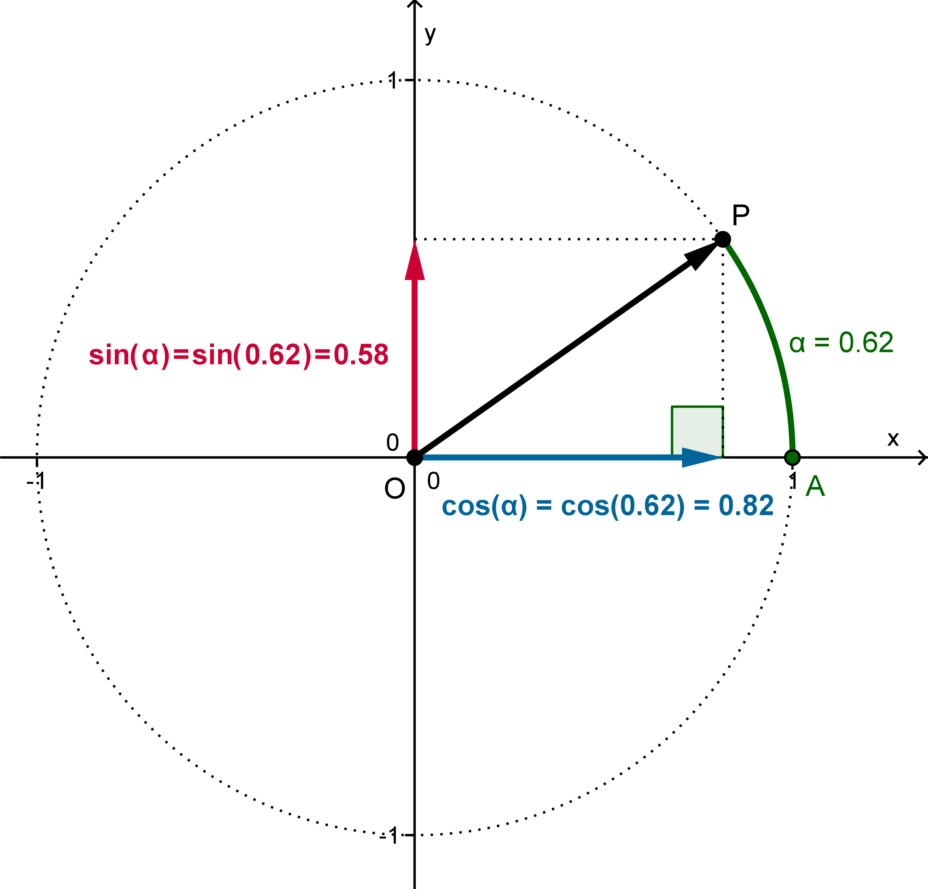
Onder goniometrische functies versta je functies waarin sinus en cosinus voorkomen. De basisfuncties f(x) = sin(x) en g(x) = cos(x) met x in radialen ken je al. In deze eenheidscirkel zijn sin(α) en cos(α) gedefinieerd als:
- sin(α) = y_{P}
- cos(α) = x_{P}
Hierin is α de lengte van boog AP waarin A = (1,0). De lengte van deze boog is ook een maat voor de grootte van hoek AOP die gemakshalve ook wel met α wordt aangeduid.
Omdat de omtrek van één cirkel precies 2π is, herhalen de waarden van sin(α) en cos(α) zich elke periode van 2π. Ze kunnen alleen waarden aannemen vanaf −1 t/m 1.

Je kunt de waarden van sin(α) en cos(α) in grafieken uitzetten tegen α.

De grafieken van f(x) = sin(x) en g(x) = cos(x) hebben een periode van 2π en een amplitude van 1 en ze bewegen om een evenwichtsstand van 0.

Sinusoïden zijn de grafieken van functies van de vorm:

- y = A sin(c(x − b)) + e
of:
- y = A cos(c(x − b)) + e

Hierin is A de amplitude, p = de periode, e de evenwichtsstand en b de horizontale verschuiving t.o.v. de y-as. Een sinusoïde kan door verschuiving en/of vermenigvuldiging t.o.v. één van de assen uit de grafiek van y = sin(x) ontstaan.
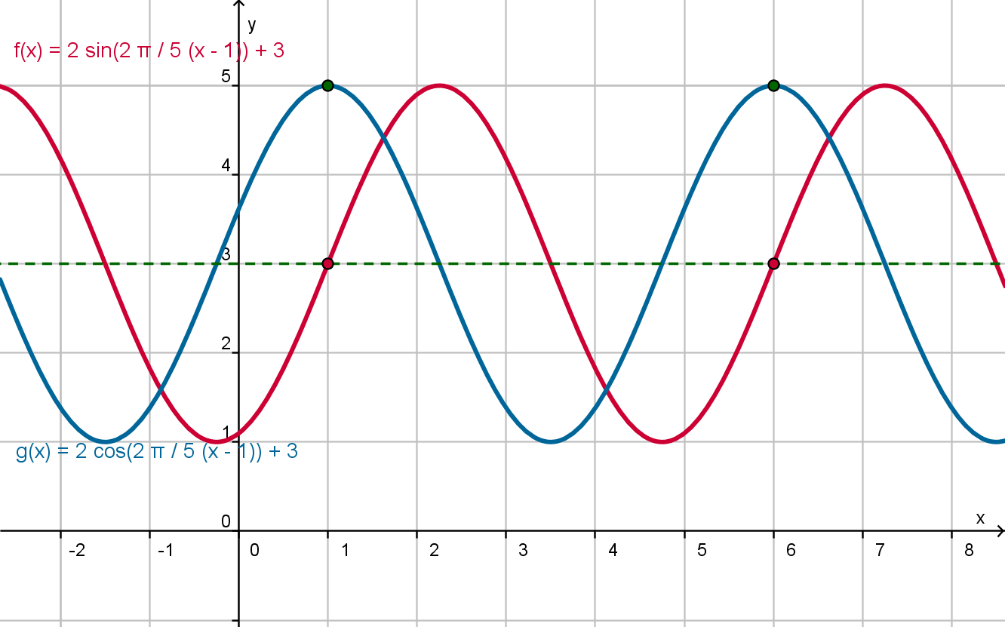

***************************************

Voorbeeld 1
Gegeven is de functie f met f(x) = 15 sin(4(x − 2)) + 150 op het interval [0,2π]. Breng de grafiek in beeld op je grafische rekenmachine en los op f(x) > 160.

Antwoord
Om de grafiek goed in beeld te krijgen, lees je eerst de amplitude en de evenwichtsstand uit de formule af: de amplitude is 15 en de evenwichtsstand is 150. De grafiek slingert dus om de lijn y = 150 en de y-waarden liggen in het interval [150 – 15, 150 + 15] = [135, 165].
Je stelt nu het venster van je rekenmachine zo in, dat 0 ≤ x ≤ 2π en (bijvoorbeeld) 130 ≤ y ≤ 170. Er komen precies 4 periodes in beeld. Dat kon je vooraf zien want de periode is = 0,5π.
Met je grafische rekenmachine kun je nu de ongelijkheid f(x) > 160 oplossen.
❖

Opgave 10
Bekijk Voorbeeld 1. Los nu zelf op [0,2π] op: f(x) > 160.

Opgave 11
Gegeven is de functie f met f(x) = 10 sin(0,1π(x − 5)) + 15 op het interval [0,50].

- Lees periode, amplitude, evenwichtsstand en de horizontale verschuiving t.o.v. de y-as uit het functievoorschrift af.
- Teken de grafiek met je grafische rekenmachine.
- Los op in twee decimalen nauwkeurig: f(x) = 12.

Voorbeeld 2
Gegeven de functie f met voorschrift f(x) = 2 cos²(x) – 1.
De grafiek lijkt sterk op een sinusoïde. Neem aan dat het inderdaad een sinusoïde is en bepaal de bijbehorende periode.

Antwoord
De periode van een sinusoïde kun je vinden door twee opeenvolgende maxima te bepalen.
Je grafische rekenmachine geeft maxima van f(0) = 1 en f(π) = 1.
De periode is daarom π – 0 = π.
❖

Opgave 12
Bekijk Voorbeeld 2.
- Breng zelf de grafiek van f op je grafische rekenmachine in beeld en bepaal de genoemde maxima.
- Welke amplitude en welke evenwichtsstand horen er bij de sinusoïde die lijkt te ontstaan?
- Welke formule zou je bij deze sinusoïde kunnen opstellen?
- Waarom weet je nog niet helemaal zeker dat de grafiek van f ook echt een sinusoïde is?

Opgave 13
Gegeven de functie f met f(x) = 2 sin(x) cos(x) op [0,2π].
- Maak de grafiek van f op je grafische rekenmachine.
- Lijkt de grafiek op een sinusoïde? Zo ja, welke formule past er dan bij die sinusoïde?
- Los op: f(x) = 0,5. Geef benaderingen in twee decimalen nauwkeurig.
- Gebruik nu de formule van de sinusoïde die je bij b hebt gemaakt en los exact op: y = 0,5. Komen deze antwoorden overeen met die bij c?

Opgave 14
Bekijk de grafiek van de functie f(x) = 2x sin(x) op [0,2π].
- Waarom kan hier geen sprake zijn van een sinusoïde?
- Is dit een periodieke functie?
- Beschrijf de regelmaat van de grafiek van f.

Opgave 15
Gegeven is de functie f met f(x) = sin().
- Maak de grafiek van f op [0,1000].
- Los op: f(x) = 1.
- Hoe kun je aan de antwoorden bij b zien dat dit geen periodieke functie is?

Verwerken

Opgave 16
Als je de sinusoïden y₁ = 3 sin(x) en y₂ = 4 cos(x) optelt, krijg je de grafiek van de functie f(x) = 3 sin(x) + 4 cos(x).
De grafiek van f is een sinusoïde.
- Geef de periode, de amplitude, de evenwichtsstand en de horizontale verschuiving ten opzichte van y₁ = sin(x). Geef je antwoord in twee decimalen nauwkeurig.
- Stel een formule op voor deze sinusoïde.
- Bereken met behulp van je formule bij b) de toppen en de nulpunten van de grafiek van f.
- Los op [0,2π] op: f(x) > 1.

Opgave 17
Bekijk de grafiek van de functie g(x) = cos(x) − cos(2x).
- Deze grafiek is periodiek. Wat is de periode?
- Is de grafiek van g een sinusoïde?
- Bepaal met je grafische rekenmachine de nulpunten en de toppen van de functie g. Neem als domein [0, 2π].

2.3 Goniometrische formules

Verkennen
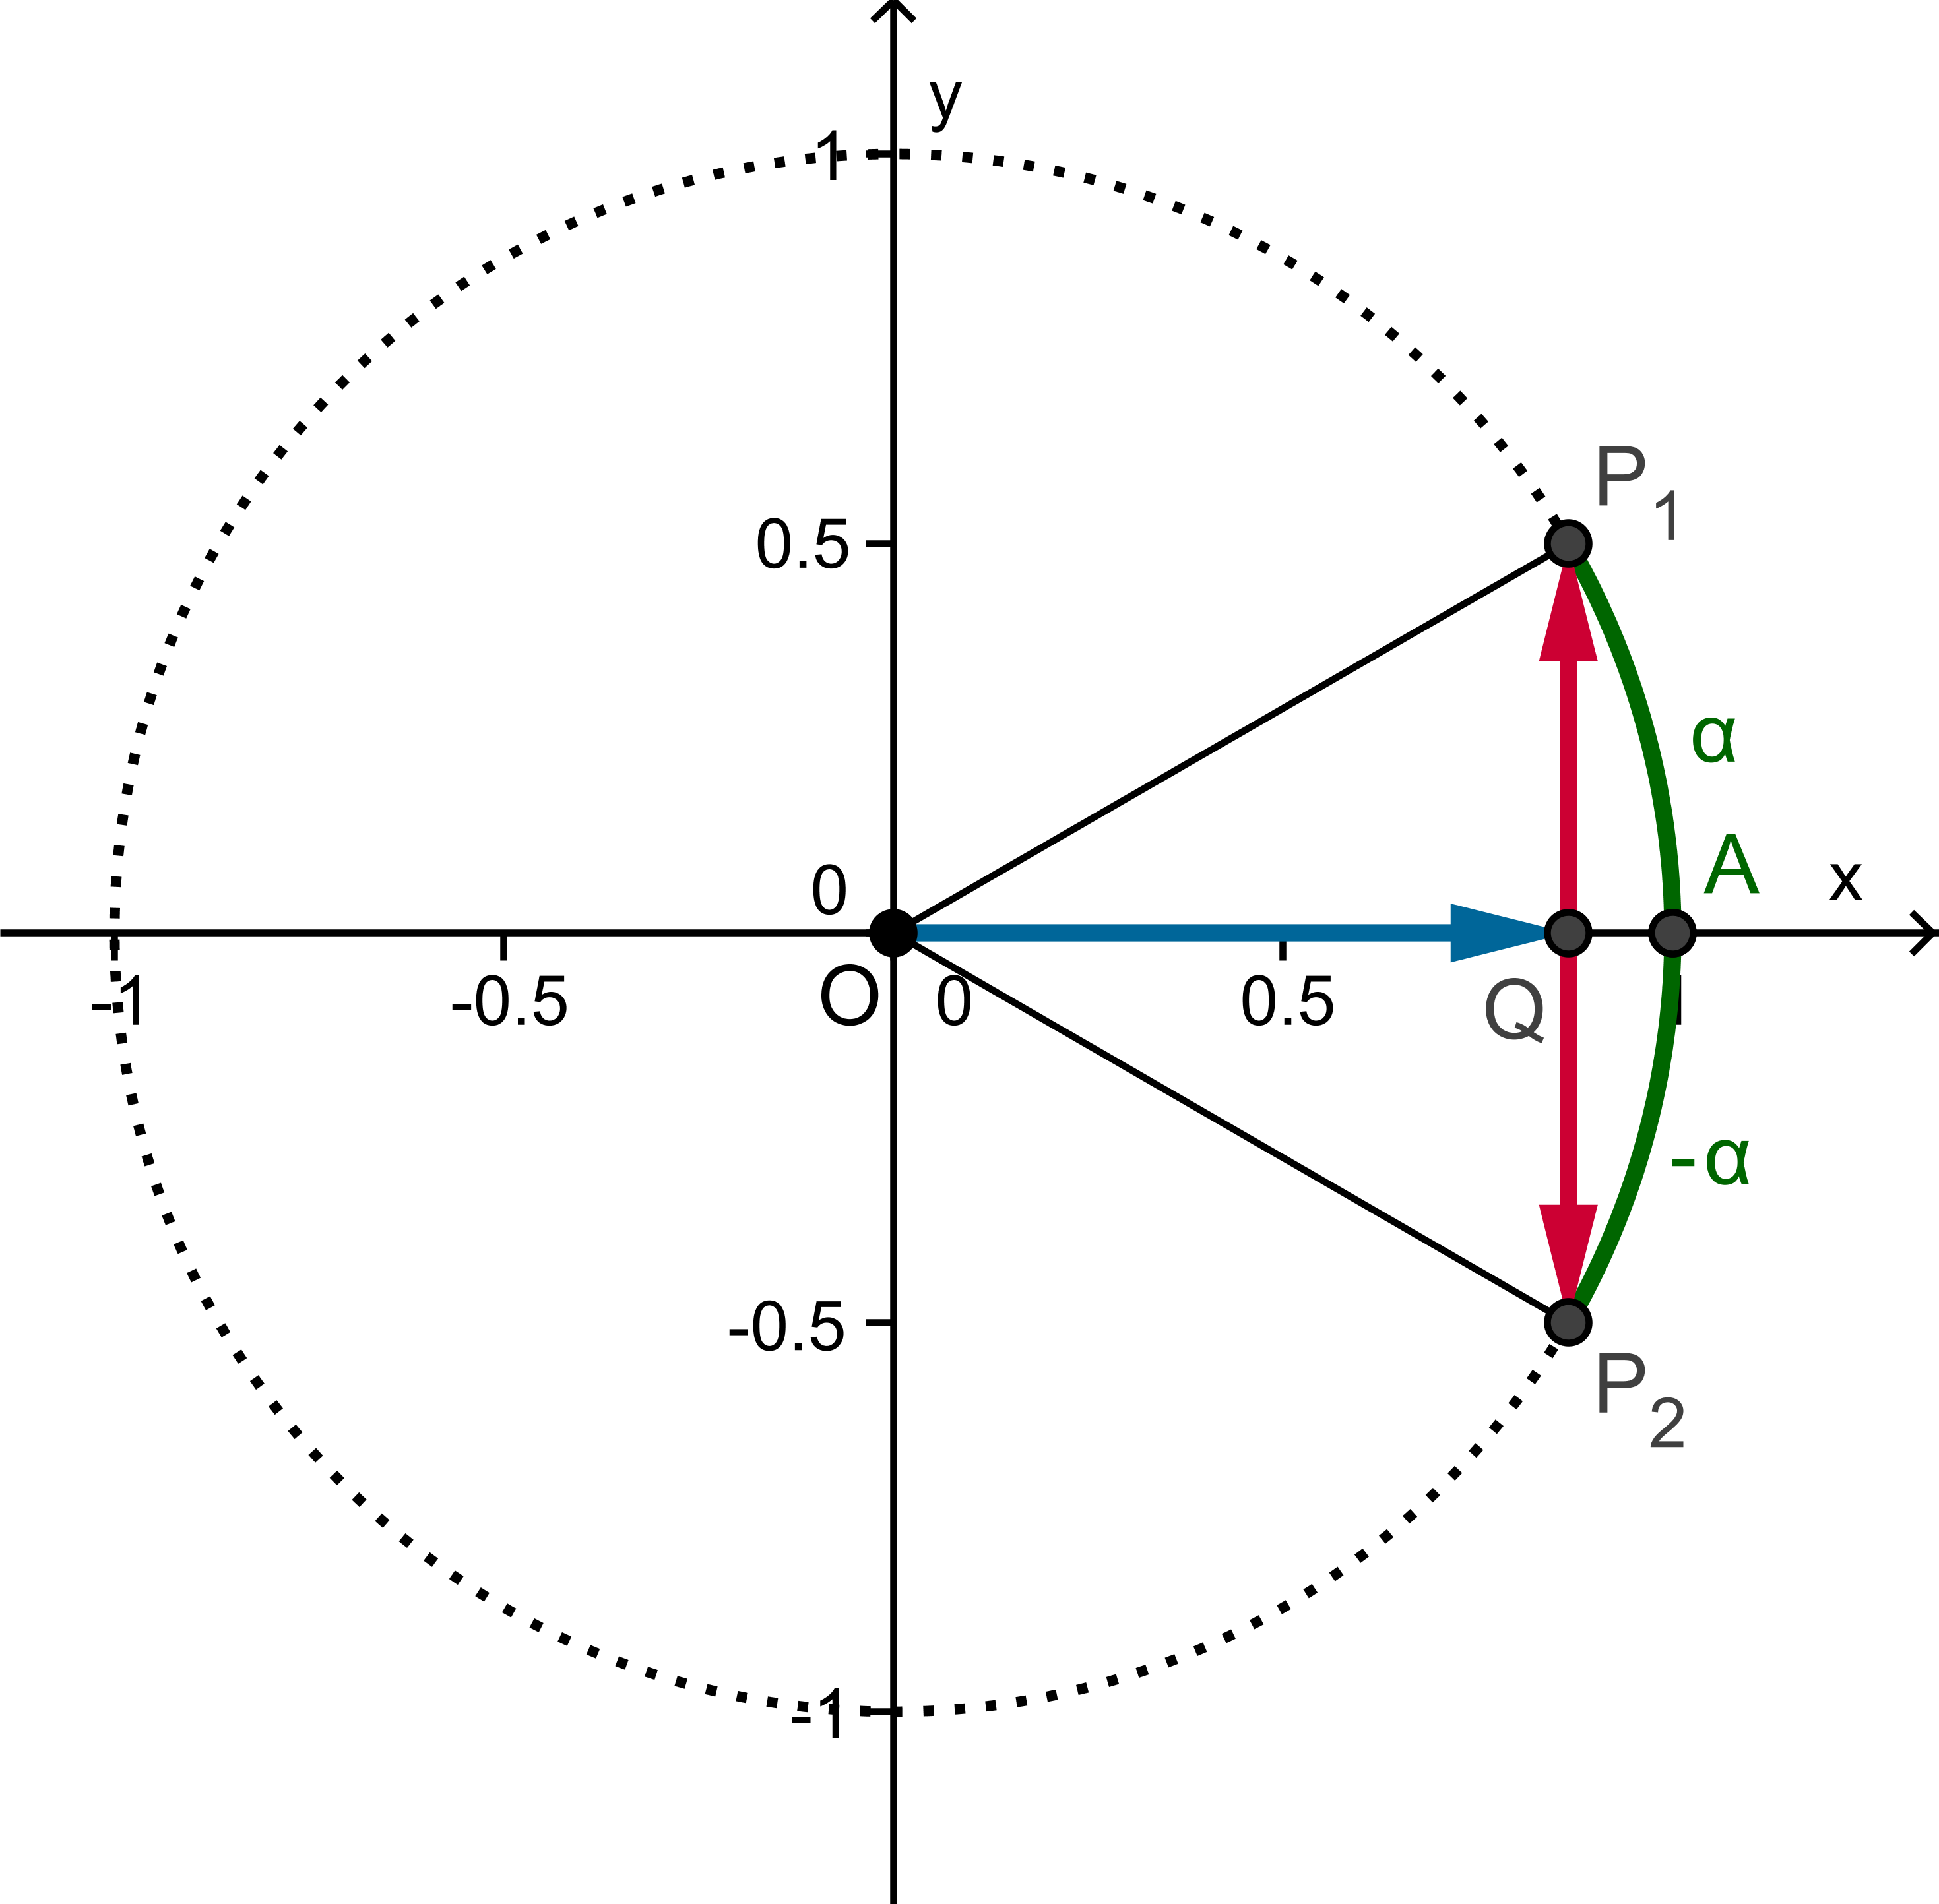
Af en toe lijkt een op het oog lastige functie een sinusoïde als grafiek op te leveren. Om aan te tonen dat er dan ook echt van een sinusoïde sprake is, moet je het functievoorschrift kunnen herschrijven. En daarvoor heb je een aantal eigenschappen van sin en cos nodig: de goniometrische formules.
Om eigenschappen van sinus en cosinus af te leiden moet je kijken naar hun definities in de eenheidscirkel.
Hier zie je α en –α in één figuur.

Opgave 18
- Leg uit waarom cos(α) = cos(–α).
- Welk verband is er tussen sin(α) en sin(–α)?
- Welk verband is er tussen sin(π + α) en sin(α)? En tussen cos(π + α) en cos(α)?
- Kun je iets zeggen over sin²(α) + cos²(α)? (Denk aan de stelling van Pythagoras.)

Opgave 19
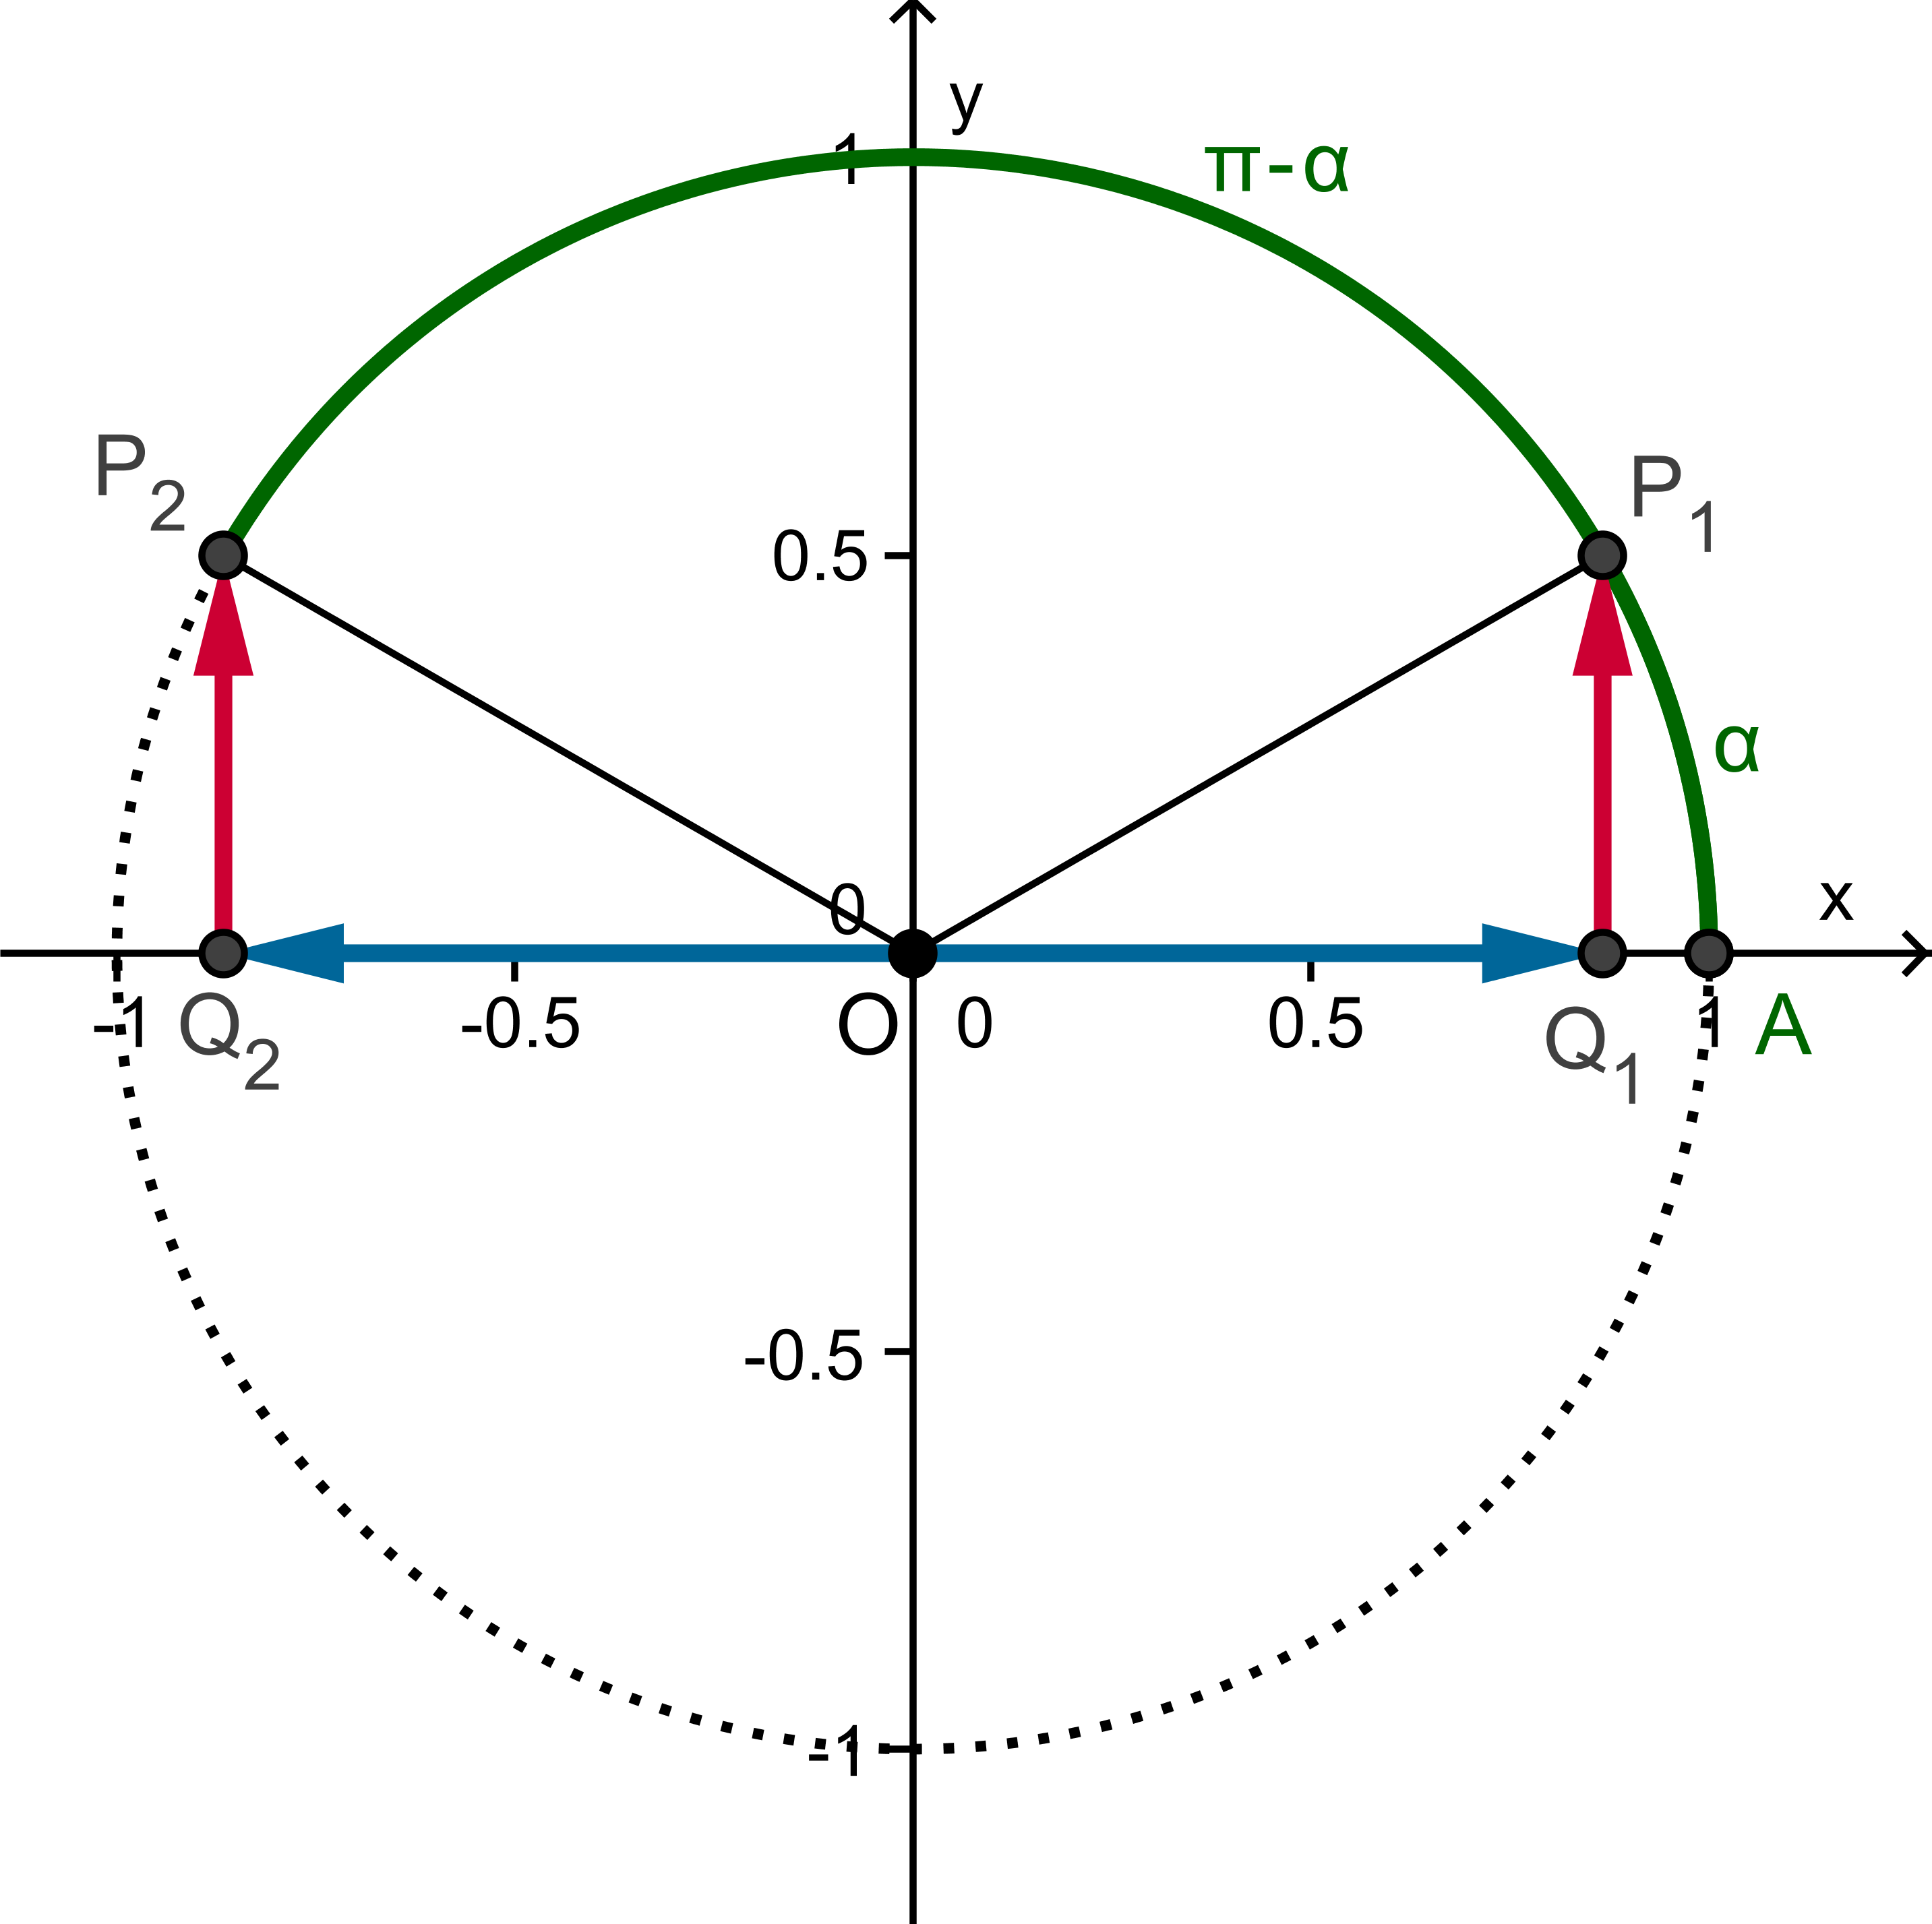
In deze figuur zie je α en β = π – α.
Omdat ΔOQ₁P₁ en ΔOQ₂P₂ congruent zijn vanwege de symmetrie van de figuur geldt:
- sin(π – α) = sin(α)
- cos(π – α) = –cos(α)
Op deze wijze kun je allerlei symmetrieformules voor sin en cos afleiden.
- Laat nu zelf zien, dat:
sin(–α) = –sin(α) en
cos(–α) = cos(α).
- Laat ook zien, dat:
sin(π – α) = cos(α) en
cos(π – α) = sin(α).
- En ook dat: cos(α) = sin(α + π) en sin(α) = cos(α – π).
- Kijk je alleen naar ΔOQ₁P₁ dan zie je op grond van de stelling van Pythagoras: sin²(α) + cos²(α) = 1. Waarom geldt dit voor elke α?
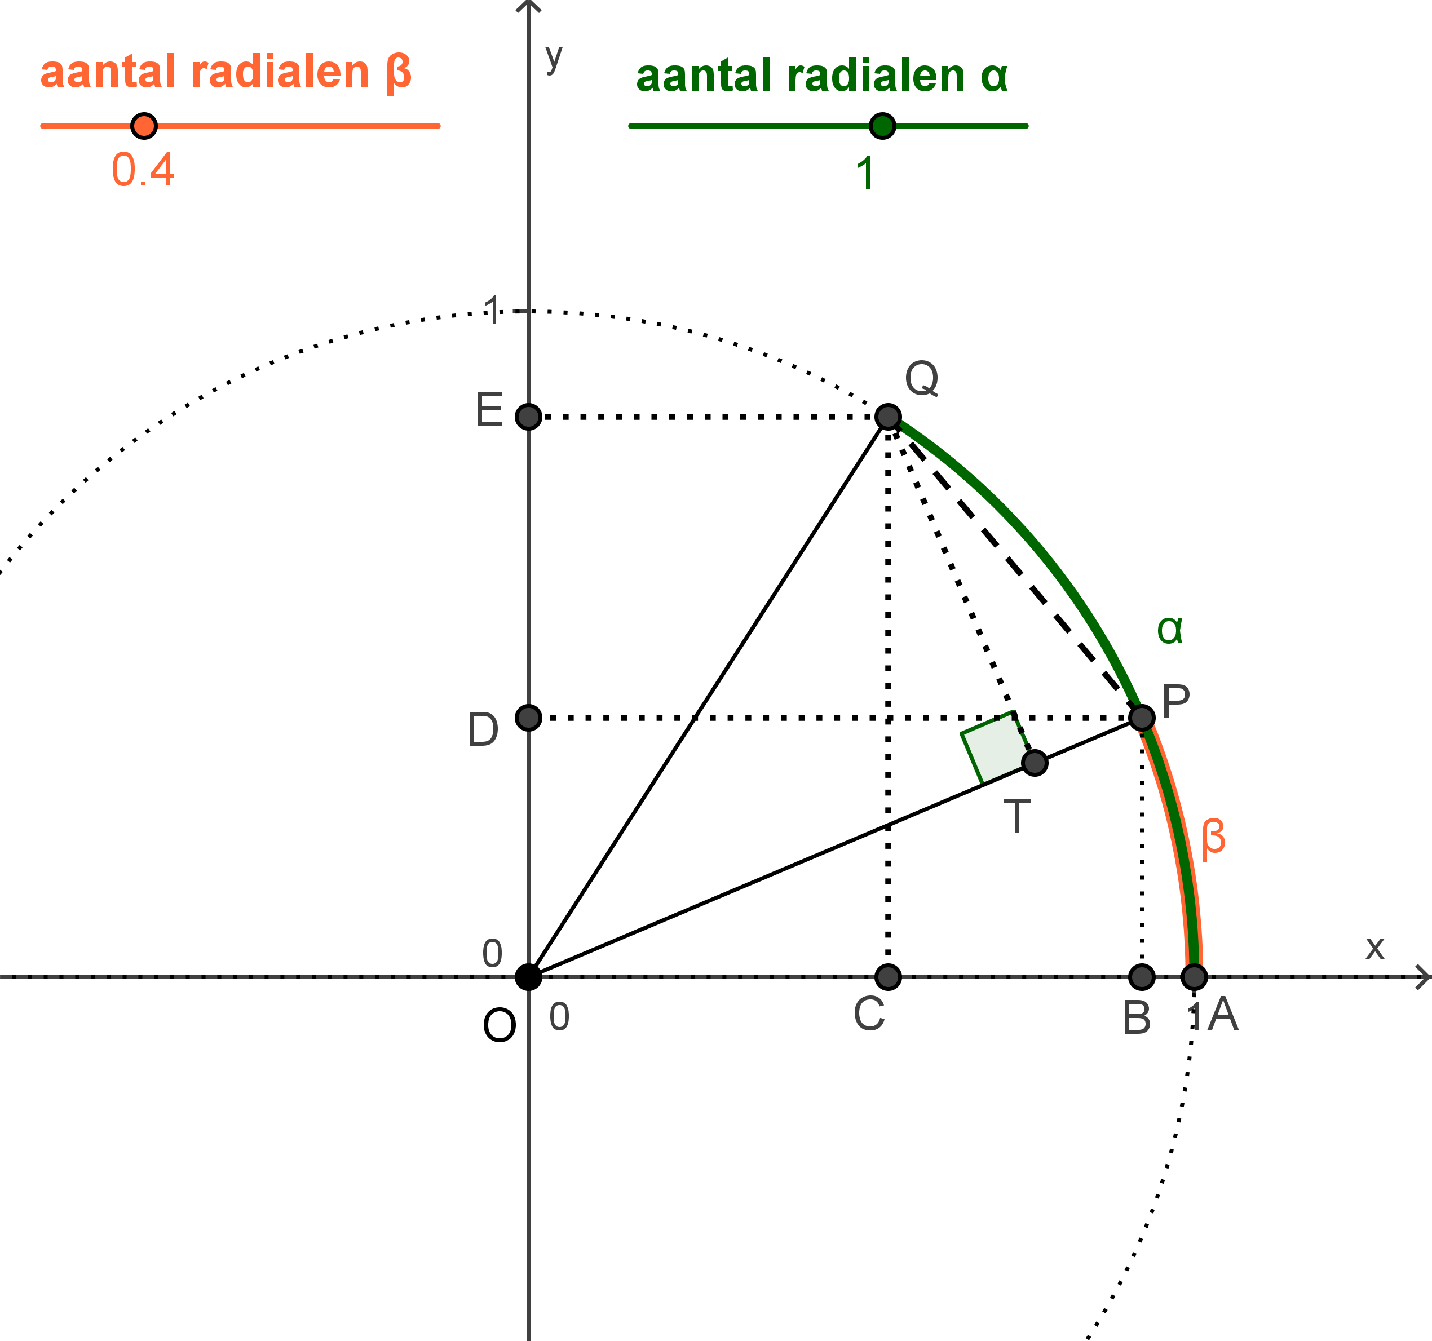
Uitleg
Met behulp van de figuur hiernaast kun je de zogenaamde somformules afleiden. Je ziet hier in een eenheidscirkel de boog AQ die α wordt genoemd en de boog AP die β wordt genoemd.
Het is de bedoeling om cos(α − β) uit te drukken in sin(α), sin(β), cos(α) en cos(β) met behulp van lijnstuk PQ. Dit gaat alleen zolang α en β tussen 0 en 0,5π blijven en β kleiner is dan α.
Door gebruik te maken van het feit dat PQ² = CB² + DE² en PQ² = PT² + TQ², kun je afleiden dat: cos(α − β) = cos(α) · cos(β) + sin(α) · sin(β).
Deze formule blijkt voor alle waarden van α en β te gelden.
Opgave 20
Bekijk de figuur in de Uitleg.
- Leg uit, dat CB = cos(β) – cos(α) en DE = sin(α) – sin(β).
- Leg ook uit, dat OT = cos(α – β) en TQ = sin(α – β).
- Nu is PQ² = CB² + DE² en PQ² = PT² + TQ². Leid hieruit af, dat cos(α − β) = cos(α) · cos(β) + sin(α) · sin(β).
Maak daarbij gebruik van sin²(α) + cos²(α) = 1.

Opgave 21
In de Uitleg is de formule cos(α − β) = cos(α) · cos(β) + sin(α) · sin(β) afgeleid.
- Leid met behulp van de symmetrieformules sin(−α) = −sin(α) en cos(−α) = cos(α) een formule af voor cos(α + β).
- Gebruik de formules in de voorgaande opgave om soortgelijke formules af te leiden voor sin(α + β) en sin(α − β).
Denk aan cos(π – α) = sin(α).

Opgave 22
In opgave 21 is de formule cos(α + β) = cos(α) · cos(β) − sin(α) · sin(β) afgeleid.
- Neem hierin α = x en β = x en maak een formule voor cos(2x).
- Gebruik nu de eerste formule van opgave 21b. Neem hierin α = x en β = x en maak een formule voor sin(2x).
- Met behulp van sin²(x) + cos²(x) = 1 kun je formule uit a nog een andere vorm geven. Welke?

Opgave 23
Gebruik de formules voor sin(α + β) en voor sin(α − β) uit opgave 21.
Neem nu α + β = p en α − β = q.
Laat zien, dat sin(p) + sin(q) = 2 sin((p + q)) cos((p – q)).

***************************************
Theorie

Symmetrieformules | Somformules
sin(–α) = –sin(α)  cos(–α) = cos(α)  sin(π – α) = sin(–α)  cos(π – α) = –cos(–α) | sin(α + β) = sin(α) · cos(β) + cos(α) · sin(β)  sin(α – β) = sin(α) · cos(β) – cos(α) · sin(β)  cos(α + β) = cos(α) · cos(β) – sin(α) · sin(β)  cos(α – β) = cos(α) · cos(β) + sin(α) · sin(β)
Verbanden tussen sin en cos
sin(π – α) = cos(α)
cos(π – α) = sin(α)
sin²(α) + cos²(α) = 1
Verdubbelingsformules | Formules van Simpson
sin(2α) = 2 sin(α) cos(α)  cos(2α) = cos²(α) – sin²(α)  cos(2α) = 2 cos²(α) – 1  cos(2α) = 1 – 2 sin²(α) | sin(p) + sin(q) = 2 sin( (p + q)) cos( (p – q))  sin(p) – sin(q) = 2 sin( (p – q)) cos( (p + q))  cos(p) + cos(q) = 2 cos( (p + q)) cos( (p – q))  cos(p) – cos(q) = –2 sin( (p + q)) sin( (p – q))
Dit is een overzicht van de belangrijkste goniometrische formules. Met behulp van de eenheidscirkel zijn de symmetrieformules, de verbanden tussen sin en cos en de eerste somformule af te leiden, zie de Uitleg en de opgaven hiervoor. Uit deze formules kun je de rest herleiden.
***************************************

Voorbeeld 1
Toon aan dat de grafiek van de functie f met f(x) = sin(x) + cos(x) een sinusoïde is.

Antwoord
Je moet het functievoorschrift herschrijven tot f(x) = a sin(b(x – c)) + d (of zoiets met cos). Daarvoor moeten sin(x) en cos(x) worden opgeteld. Bij de goniometrische formules vind je alleen gevallen waarin twee sinussen of twee cosinussen worden opgeteld.
Daarom begin je met cos(x) = sin(π – x).
Je vindt: f(x) = sin(x) + sin(π – x).

En dit wordt met één van de formules van Simpson:
f(x) = 2 sin( (x + (π – x)) cos( (x – (π – x)) = 2 sin(π) cos(x – π) =
= cos(x – π).
(Hierbij maak je gebruik van sin(π) = .)
En f(x) = cos(x – π) is een formule van een sinusoïde.
❖

Opgave 24
Als je de functies y₁ = sin(x) en y₂ = sin(x − ) optelt, krijg je de functie
f(x) = sin(x) + sin(x − ).
Laat zien dat je het functievoorschrift van f met behulp van één de formules van Simpson zo kunt herschrijven dat je in de grafiek een sinusoïde herkent.

Opgave 25
Gegeven is de functie f met f(x) = cos(x) − cos(2x).
Dit functievoorschrift kun je herschrijven met behulp van de formules van Simpson. Laat zien dat er nu geen sinusoïde ontstaat. Kun je dit alleen uit de grafiek halen of ook uit het functievoorschrift?

Voorbeeld 2
Los op [0,2π] algebraïsch op: sin²(x) – 0,5cos(x) = 1.

Uitwerking
Zo’n vergelijking moet je eerst met behulp van de goniometrische formules herschrijven. Welke formule het best werkt weet je wellicht niet meteen. Dat betekent puzzelen en proberen…
Hier werkt de formule sin²(x) + cos²(x) = 1 in de vorm sin²(x) = 1 – cos²(x).
De vergelijking wordt dan: 1 – cos²(x) – 0,5 cos(x) = 1.
En dit is te schrijven als cos²(x) + 0,5cos(x) = 0 ofwel cos(x)(cos(x) + 0,5) = 0.
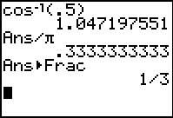
Hieruit volgt: cos(x) = 0 V cos(x) = −0,5.
Omdat cos() = 0,5 kun je dit exact oplossen:
Je vindt dus: x = V x = 1 V x = V x = 1.
❖

Opgave 26
Vergelijkingen oplossen moet je goed oefenen. Zoals in Voorbeeld 2 gezegd: je moet vaak even puzzelen om de goede weg te vinden. Los de volgende vergelijkingen op [0,2π] algebraïsch op.
- sin(x + π) + sin(x) =
- cos(x + π) = cos(x)
- cos²(x) + sin(x) = 1
- 2 sin²(x) – cos(2x) = 0

Opgave 27
Gegeven zijn de functies f(x) = sin(x − π), g(x) = sin(x + π) en
S(x) = f(x) + g(x).
- Onderzoek met je grafische rekenmachine of de grafiek van de functie S een sinusoïde is.
- Toon algebraïsch aan dat de grafiek van S een sinusoïde is.
- Los op: S(x) ≤ 1.

Verwerken

Opgave 28
Los de volgende vergelijkingen algebraïsch op.
- sin(x) = sin²(x)
- sin(2x) = cos(x)
- cos(2x) = sin(x)
- cos(x + ) + sin(x − ) = 0,5

Opgave 29
Gegeven zijn de functies y₁ = sin(2x) + , y₂ = sin(2x + π) en y₃ = y₂ − y₁.
Neem voor al deze functies als domein [−π, π].
- Toon aan dat de grafiek van y₃ een sinusoïde is.
- Bepaal algebraïsch alle toppen en nulpunten van y₃.
- Los op: y₃ ≥ 0.

2.4 Noodzakelijke differentieerregels

Verkennen

Om ook bij goniometrische functies te kunnen werken met hellingen en extremen te kunnen berekenen, moet je de afgeleide van y = sin(x) en y = cos(x) weten.
Je wilt f(x) = sin(x) differentiëren.
Opgave 30
Maak een schets van de functie y = sin(x) op [0,2π].
Schat de hellingwaarden voor x = 0, x = 0,5π, etc.
Schets een grafiek van de afgeleide van y = sin(x).

Opgave 31
Voer in je grafische rekenmachine y₁ = sin(x) in.
De afgeleide kun je benaderen met y₂ = (y₁(x + 0,001) − y₁(x))/0,001.
- Leg nog eens uit waarom dat zo is.
- Breng nu zowel de functie als de afgeleide in beeld.
- Zou de afgeleide van de sinusfunctie zelf ook een sinusoïde kunnen zijn?
- Welke afgeleide heeft f(x) = sin(x), denk je?

Opgave 32
Bedenk op dezelfde wijze de vermoedelijke afgeleide van y₁ = cos(x).

Uitleg 1

Het differentiëren van functies waarin sinus en/of cosinus voorkomen is gebaseerd op:
- de afgeleide van f(x) = sin(x) is f '(x) = cos(x)
- de afgeleide van f(x) = cos(x) is f '(x) = –sin(x)
Dit heb je bij de opgaven hierboven waarschijnlijk wel vermoed.
Maar echt zeker weet je dat pas als je het differentiequotiënt
bekijkt voor h → 0.

Nu kun je met behulp van de formules van Simpson schrijven:
sin(x + h) − sin(x) = 2 sin(h) cos(x + h).
Dus:
= =

Verder geldt (zie figuur) voor h → 0 dat
- cos(x + h) → cos(x)
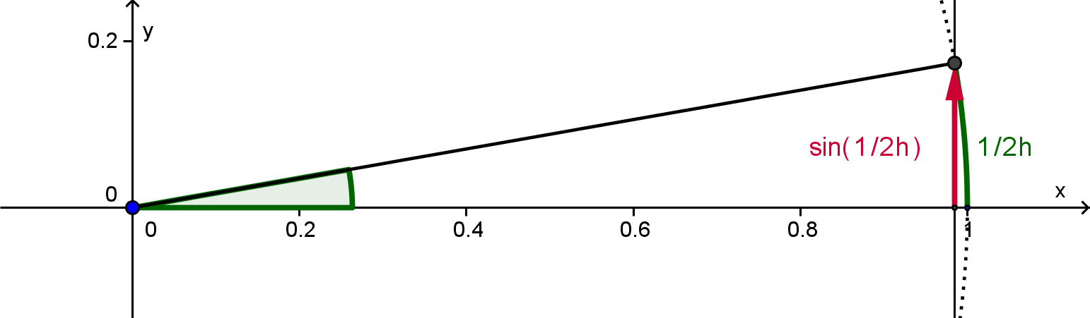
- sin(h) → h.
Dus als h → 0 geldt

→ 1 ⋅ cos(x) = cos(x)

Zo kun je ook de afgeleide van f(x) = cos(x) bepalen (dat doe je in opgave 33).

Functies zoals g(x) = 20 sin(30πx) + 50 kun je nu differentiëren met de eerder geleerde differentieerregels:

g(x) = 20 sin(30πx) + 50 geeft g’(x) = 20 sin(30πx) ⋅ 30π + 0 = 600π sin(30πx)

Je ziet dat hierbij de kettingregel voor differentiëren noodzakelijk is.

Opgave 33
Bepaal op dezelfde manier als in de Uitleg voor de sinusfunctie is gedaan zelf de afgeleide van f(x) = cos(x).

Opgave 34
Het differentiëren van sinusoïden moet je even oefenen.
Bepaal de afgeleide van:
- f(x) = 5 sin(x)
- f(x) = 5 cos(x) + 10
- f(x) = 5 sin(2x)
- f(x) = 5 cos(2x + π) + 10
- f(x) = 50 − 48 ⋅ sin((x − 5))

Opgave 35
Gegeven de functie f(x) = x + 2 + 4 sin(0,5x).
- Bekijk de grafiek van f op [0, 4π].
- Bereken de twee extremen van de grafiek op dit interval.
Geef benaderingen in twee decimalen nauwkeurig.
De afgeleide f’ is een formule voor de helling van de grafiek in een bepaald punt. Die helling heeft op zichzelf ook weer extremen.
- In welke punten is de helling van de grafiek maximaal of minimaal?
- Kun je deze punten ook rechtstreeks uit het functievoorschrift van f afleiden?

Uitleg 2

Je kunt ook goniometrische functies maken zoals h(x) = 2x ⋅ sin(x) en
k(x) = . En hoe bepaal je daarvan de afgeleiden?

Voor het differentiëren van dergelijke functies heb je een differentieerregel nodig voor functies van de vorm f(x) = u(x) ⋅ v(x). Voor dergelijke functies ziet het differentiequotiënt er zo uit:
=
Dit kun je schrijven als

=

Als nu h → 0 geldt
→ u’(x) ⋅ v(x) + v’(x) ⋅ u(x).
Dit betekent dat de afgeleide van f(x) = u(x) ⋅ v(x) gelijk is aan
f ’(x) = u’(x) ⋅ v(x) + u(x) ⋅ v’(x).

En hiermee kun je de afgeleide van h(x) = 2x ⋅ sin(x) bepalen.
Je ziet h(x) = u(x) ⋅ v(x) met
- u(x) = 2x en u’(x) = 2
- v(x) = sin(x) en v’(x) = cos(x).

En dan geldt met de differentieerregel hierboven:
h’(x) = 2 ⋅ sin(x) + 2x ⋅ cos(x).

Deze differentieerregel heet de productregel.

Je kunt hem ook gebruiken voor k(x) = door die functie te schrijven in de vorm k(x) = sin(x) ⋅ (cos(x))⁻¹.
Dat moet je ook met de kettingregel werken…

Opgave 36
Bepaal op dezelfde manier als in de Uitleg voor de functie h is gedaan zelf de afgeleide van
- f(x) = x² sin(x)
- g(x) = sin(x) ⋅ cos(x)

Opgave 37
In de Uitleg wordt verteld hoe je de afgeleide van k(x) = kunt bepalen.
Doe dat zelf.

***************************************
Theorie

Het differentiëren van functies waarin sinus en/of cosinus voorkomen is gebaseerd op:
- de afgeleide van f(x) = sin(x) is f '(x) = cos(x)
- de afgeleide van f(x) = cos(x) is f ’(x) = –sin(x)
Verder gebruik je bij het differentiëren wel de zogenaamde productregel:
- de afgeleide van f(x) = u(x) ⋅ v(x) is f ’(x) = u’(x) ⋅ v(x) + u(x) ⋅ v’(x)
Deze differentieerregel is nodig voor functies zoals f(x) = x ⋅ sin(x) en komt uitgebreid voor in het wiskunde B programma. Hier zul je die regel af en toe moeten gebruiken.
Samen met de eerder geleerde differentieerregels zoals de kettingregel heb je nu alle gereedschap in handen om goniometrische functies verder te onderzoeken.
***************************************
Voorbeeld 1
Gegeven is de functie f(x) = x sin(x) met domein [0, 2π].
Stel m.b.v. differentiëren een vergelijking op van de raaklijn aan de grafiek van f voor x = ½π.

Antwoord
f(x) = x ⋅ sin(x) = u(x) ⋅ v(x).
Nu geldt
- als u(x) = x dan is u’(x) = 1
- als v(x) = sin(x) dan is v’(x) = cos(x)
En dus is met de productregel voor differentiëren:
f ’(x) = 1 ⋅ sin(x) + x ⋅ cos(x) = sin(x) + x cos(x)
De raaklijn voor x = ½π heeft dus richtingscoëfficiënt f ’(½π) = 1 en gaat door (½π,½π). De vergelijking ervan is y = x.
❖

Opgave 38
Bekijk het Voorbeeld hierboven. Je ziet hoe je bij sommige functies de productregel voor differentiëren toe moet passen. Differentieer nu de volgende functies en stel een vergelijking op van de raaklijn voor x = 0:
- f(x) = x cos(x)
- f(x) = 20 sin(440πx)
- f(x) = sin²(x)
- f(x) = 3x sin(2x)
- f(x) = x² cos(2x)
- f(x) = sin²(x) + cos²(x)

Opgave 39
Bij het in- en uitademen varieert het longvolume L (in liter) periodiek met de tijd t (in seconde). Stel je voor dat iemands longvolume varieert tussen 3,05 en 3,15 liter en dat deze persoon 40 keer per minuut in- en uitademt. Neem verder aan dat de grafiek van L(t) een sinusoïde is.
Op t = 0 is zijn longvolume maximaal. Bereken de grootste snelheid van uitademen. Welke eenheid hoort daar bij?

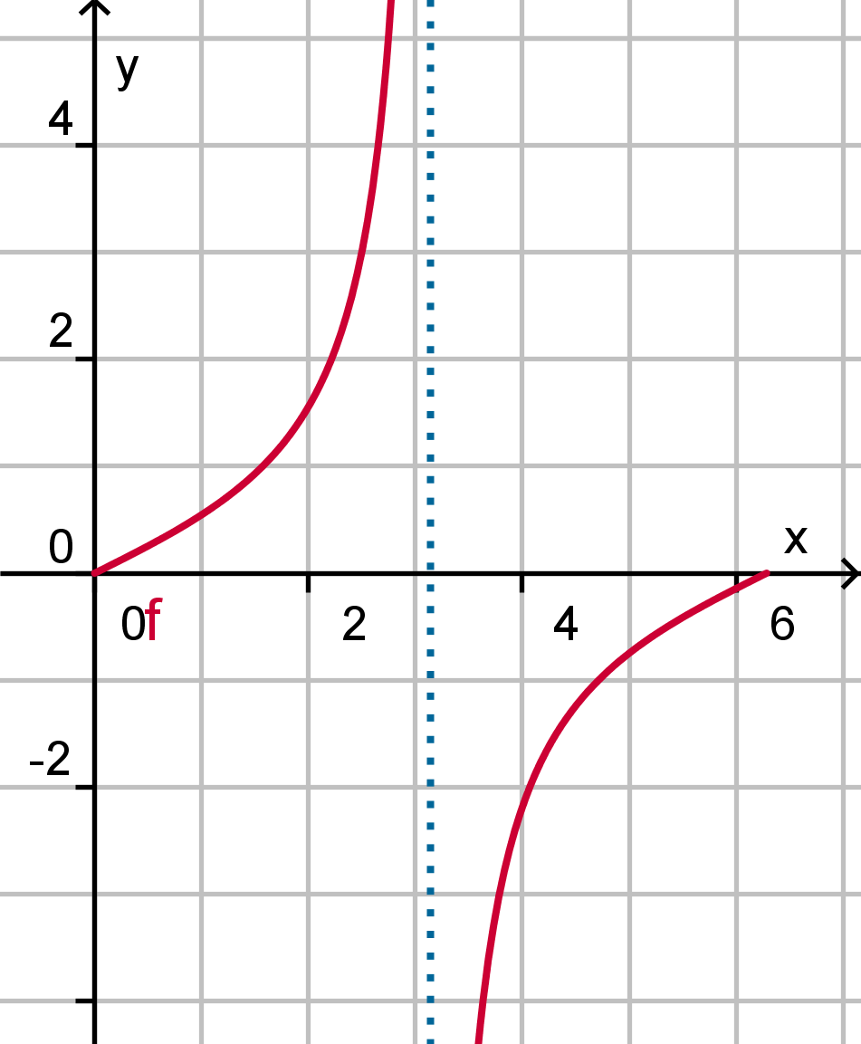
Voorbeeld 2
Je ziet hier de grafiek van de functie f met
f(x) = op [0,2π].
Stel algebraïsch een vergelijking op van de raaklijn aan de grafiek van f voor x = 0.

Antwoord
f(x) = sin(x) ⋅ (1 + cos(x))⁻¹ geeft
f’(x) =
Dus f’(0) = ½.
Omdat f(0) = 0 is de raaklijn y = ½x.
❖

Opgave 40
Bekijk Voorbeeld 2.
- Stel zelf de afgeleide van de gegeven functie op.
- Stel een vergelijking op van de raaklijn voor x = ½π.
- Welke vergelijking heeft de verticale asymptoot van deze grafiek?

Opgave 41
Gegeven is de functie f(x) = 1 – op [0, 2π].
- Bepaal de afgeleide van deze functie.
- De raaklijn aan de grafiek van f voor x = ¼π snijdt de y-as in punt A. Bereken de coördinaten van dit punt A.

Verwerken

Opgave 42
Bepaal de afgeleide van de volgende functies.
- f(x) = sin²(x) + sin(x)
- g(x) = 2 sin(x) cos²(x)
- h(x) =
- k(x) = 2x cos(3x)

Opgave 43
Op het domein [0, 2π] is gegeven de functie f(x) = (2 – cos(x))(1 + cos(x)).
- Los exact op: f(x) = 2.
- Bereken de extremen van f.
- Voor welke waarden van p heeft de vergelijking f(x) = p precies twee oplossingen?

Opgave 44
Gegeven is de functie f met f(x) = x sin(2x) op [0,2π].
- Stel de afgeleide op van f.
- Toon aan dat f’(0) = 0.
- De raaklijnen aan de grafiek voor x = π en x = 2π snijden elkaar in P. Bereken de coördinaten van P.

2.5 Harmonische trillingen

Verkennen

In het begin van dit onderwerp heb je kennis gemaakt met geluidstrillingen. In elektronische instrumenten worden die opgebouwd uit harmonische trillingen. De grafiek van een harmonische trilling is een sinusoïde.
Door harmonische trillingen op te tellen kun je grilliger trillingspatronen maken.

 Opgave 45
Je hebt nu het computerprogramma “GeoGebra” nodig.
Open het bestand Trillingen.ggb.
Je ziet dan twee sinusoïden: de rode grafiek is van functie u₁ en de blauwe grafiek van functie u₂. De groene grafiek stelt die van functie u = u₁ + u₂ voor.
- Verander nog niets aan de ingestelde waarden voor p, q en r. Welke functievoorschriften hebben u₁ en u₂? Stel het functievoorschrift van u op en toon met behulp van de formules van Simpson aan dat de grafiek een sinusoïde is.
- Stel in p = 1, q = 1 en r = 0,25.
Schrijf de bijbehorende formules voor u₁, u₂ en u op.
Toon aan dat de grafiek van u een sinusoïde is.
- Stel in p = 1, q = 1 en r = 1.
Schrijf de bijbehorende formules voor u₁, u₂ en u op.
Toon aan dat de grafiek van u een horizontale lijn is.
- Stel in p = 2, q = 1 en r = 0.
Schrijf de bijbehorende formules voor u₁, u₂ en u op.
Toon aan dat de grafiek van u geen sinusoïde is.
- Experimenteer nog even met deze GeoGebra-applet. Wanneer is de som van twee sinusoïden opnieuw een sinusoïde?

Uitleg
Een harmonische trilling is een periodieke beweging die grafisch wordt weergegeven door een sinusoïde. Een goed voorbeeld is een stemvork die in trilling wordt gebracht en daarmee ook de lucht en je trommelvlies doet trillen. Met deze stemvork kun je een A (440 Herz) laten horen.
Bij de trilling van de punten van de stemvork hoort een formule van de vorm u(t) = sin(880πt), waarin u de uitwijking uit de evenwichtsstand in mm is en t de tijd in seconden. Maar u kan ook de dichtheid van de lucht beschrijven die in trilling wordt gebracht, of de trilling van je trommelvlies weergeven. Dan heb je andere eenheden nodig.
De periode van deze trilling is 2π/880π = 1/440 seconde.
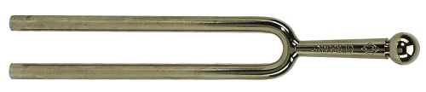
Laat je twee stemvorken tegelijk horen en hebben beide stemvorken dezelfde frequentie (beide een A bijvoorbeeld) dan zullen de trillingen samen weer een harmonische trilling van de lucht opleveren ook als ze niet gelijktijdig worden aangeslagen.
De trilling die daardoor ontstaat kun je beschrijven door de formules u₁ en u₂ van de twee sinusoïden bij de afzonderlijke trillingen op te tellen. De som u₁ + u₂ van die twee formules is dan zelf ook de formule van een sinusoïde.
Maar hoe zit het als de éne stemvork een A laat klinken en de tweede een andere toon, bijvoorbeeld een C?
Door in opgave 45 te experimenteren met de applet zul je wel het vermoeden hebben gekregen dat de periodes van u₁ en u₂ bepalen of er weer een harmonische trilling ontstaat: alleen als die periodes gelijk zijn krijg je weer een sinusoïde.

Opgave 46
Je brengt met een stemvork een harmonische trilling in de lucht tot stand met een amplitude van 2 en een frequentie van 440 trillingen per seconde. Neem voor het gemak aan dat deze trilling niet uitdooft na verloop van tijd.
- Welke formule u₁(t) past er bij deze harmonische trilling? Zijn er meerdere mogelijkheden?
Daarnaast breng je een tweede stemvork in trilling.
u₂ stelt de formule van de sinusoïde bij de tweede stemvork voor en u = u₁ + u₂.
Neem aan dat u₁ = sin(880πt) en u₂ = sin(880π(t – 0,1)).
- Welke frequentie heeft u₂?
- Welke natuurkundige betekenis kan u hebben?
- Zijn beide stemvorken op hetzelfde tijdstip in trilling gebracht?
- Toon aan dat het resultaat u van beide stemvorken samen een harmonische trilling is.
- Welke amplitude en welke frequentie heeft u?

Opgave 47
Neem aan dat u₁ = sin(880πt) en u₂ = 0,5 sin(880πt). Weer is u = u₁ + u₂.
- Toon aan dat het resultaat u van beide stemvorken samen een harmonische trilling is.
- Welke amplitude en welke frequentie heeft u?

Opgave 48
Neem aan dat u₁ = sin(880πt) en u₂ = sin(440πt). Weer is u = u₁ + u₂.
Toon aan dat het resultaat u van beide stemvorken samen geen harmonische trilling is.

***************************************
Theorie
Een harmonische trilling is een periodieke beweging die grafisch wordt weergegeven door een sinusoïde. Bij zo’n sinusoïde hoort een formule van de vorm u(t) = A sin(t) met:
- amplitude (maximale uitwijking) A
- periode of trillingstijd (de tijdsduur van één trilling) p
- frequentie (aantal trillingen per s) f =
De natuurkundige betekenis van u(t) hangt af van wat er in trilling is gebracht, de tijd t is meestal in seconden.

Een tweede harmonische trilling kan dezelfde periode en amplitude hebben, maar toch een deel van de periode later beginnen. Je zegt dan dat de trillingen uit fase zijn. Het deel van de periode dat de tweede trilling later begint heet het faseverschil.

Tel je twee harmonische trillingen bij elkaar op, dan zijn er verschillende mogelijkheden:
- Beide sinusoïden hebben alleen dezelfde periode.
Er kan zowel een faseverschil als een verschil in amplitude zijn. In dit geval is de som van twee harmonische trillingen opnieuw een harmonische trilling. Zie ook de Voorbeelden 1 en 2.
- Beide sinusoïden hebben verschillende periodes.
Nu is de som van twee harmonische trillingen geen zuiver harmonische trilling. Zie Voorbeeld 3.
***************************************

Voorbeeld 1
Gegeven de twee harmonische trillingen u₁ en u₂ door:
u₁(t) = sin(t) en u₂(t) = sin(t – 2).
Beide trillingen hebben dezelfde periode en amplitude.
Welk faseverschil hebben beide trillingen?
Toon aan dat u = u₁ + u₂ ook een harmonische trilling is.

Antwoord
u₂ loopt 2 (bijvoorbeeld seconden) achter op u₁ terwijl beide een periode hebben van 2π. Het tijdsverschil is het deel van de periode, dus het faseverschil is .
In dit geval (gelijke periodes en gelijke amplitudes) zijn de formules van Simpson goed bruikbaar:
u(t) = sin(t) + sin(t – 2) = 2 sin(t – 1) cos(1) = 2 cos(1) sin(t – 1)
Je krijgt dus door u₁ en u₂ op te tellen een sinusoïde met een amplitude van
2 cos(1) ≈ 1,08 en een periode van 2π.
❖

Opgave 49
Gegeven de twee harmonische trillingen u₁ en u₂ door:
u₁(t) = 4 sin(2t) en u₂(t) = 4 sin(2t – 2).
Beide trillingen hebben dezelfde periode en amplitude.
- Bepaal het faseverschil van u₁ en u₂.
- Toon aan dat u = u₁ + u₂ ook een harmonische trilling is en bepaal de amplitude van u.

Opgave 50
In welke van de volgende gevallen is y₃ = y₁ + y₂ een harmonische trilling? Bepaal het faseverschil van y₁ en y₂.
Schrijf de harmonische trillingen in de vorm y₃ = a sin(b(x − c)) + d.
- y₁ = 5 sin(x) en y₂ = 5 sin(x + 2)
- y₁ = 5 sin(x) en y₂ = 5 cos(x)
- y₁ = 5 sin(x) en y₂ = 10 + 5 sin(2x)
- y₁ = 5 sin(220πx) en y₂ = 10 + 5 sin(220πx)

Voorbeeld 2
Stel je twee harmonische trillingen voor die alleen dezelfde periode hebben. Bijvoorbeeld: u₁ = 2 sin(t) + 1 en u₂ = sin(t − 2)
Je weet dat de som van twee harmonische trillingen met dezelfde periode weer een harmonische trilling moet opleveren. Dus u = u₁ + u₂ heeft een sinusoïde als grafiek. Stel een formule op voor die sinusoïde.

Uitwerking:
Voer in je grafische rekenmachine u = 2 sin(t) + 1 + sin(t – 2) in en breng de grafiek zo in beeld dat je meer dan één periode van de sinusoïde ziet. Je hoeft nu niet aan te tonen dat er ook echt sprake is van een sinusoïde, daar mag je van uit gaan.
Met je grafische rekenmachine bepaal je enkele toppen van de grafiek. Met behulp daarvan kun je de amplitude, de periode, de evenwichtsstand en een beginpunt van de sinusoïde berekenen. En dan kun je eenvoudig een passende formule opstellen.
❖

Opgave 51
Bekijk Voorbeeld 2.
- Maak zelf de grafieken van u₁ en u₂ en u op je grafische rekenmachine. Zorg er voor dat je twee periodes in beeld krijgt.
- Bepaal met je grafische rekenmachine twee maxima en twee minima van u en de bijbehorende x-waarden.
- Bepaal met behulp van je antwoorden bij b de amplitude, de periode en de evenwichtsstand van de grafiek van u. Stel een passende formule op.

Opgave 52
Schrijf de volgende functies in de vorm y = a sin(b(x − c)) + d. Geef benaderingen in twee decimalen nauwkeurig.
- y = 3 sin(x) + 4 cos(x)
- y = 2 sin(x) + sin(x − π) + 3
- y = 2 sin(440πx) + cos(440πx)

Voorbeeld 3
Gegeven de twee harmonische trillingen u₁ en u₂ door:
u₁(t) = sin(t) en u₂(t) = sin(2t).
Beide trillingen hebben verschillende periodes. Toon aan dat u = u₁ + u₂ geen harmonische trilling is.

Antwoord
Omdat u₁ en u₂ dezelfde amplitudes hebben, kun je de formules van Simpson toepassen.
Je vindt dan: u(t) = sin(t) + sin(2t) = 2 sin(1,5t) cos(0,5t).
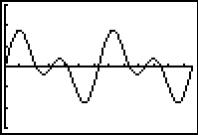
Deze formule heeft niet de gedaante van een sinusoïde.
Maar u(t) is wel periodiek.
Omdat sin(t) zich herhaalt met een periode van 2π en sin(2t) met een periode van π, past de trillingstijd van de sin(2t) precies twee keer in die van sin(t). De periode is daarom 2π.
(In het algemeen is in een dergelijk geval de periode het kleinste gemeenschappelijke veelvoud van beide afzonderlijke periodes.)
❖

Opgave 53
Bekijk Voorbeeld 3.
- Herschrijf zelf het voorschrift van functie u(t) met behulp van de formules van Simpson.
- Bereken de afgeleide van u(t) = sin(t) + sin(2t).
- Kun je met behulp van deze afgeleide de extremen van u bepalen?
- Bepaal de extremen van f op het interval [0,4π].

Opgave 54
Zeg van de volgende functies of er wel of niet sprake is van een harmonische trilling. Is er wel sprake van een harmonische trilling, schrijf het functievoorschrift dan in de vorm y = a sin(b(x − c)) + d.
- u = 2 cos(t) + sin(t) + 5
- u = cos(50πt) + sin(50πt)
- u = cos(50πt) + sin(100πt)
- u = sin(t) + cos(t + 20) + 10

Verwerken

Opgave 55
Gegeven zijn de functies f(x) = sin(x + ) + 1 en g(x) = 1 + sin(x).
Beide hebben als domein [0,2π].
Verder is gegeven de functie h met h(x) = f(x) – g(x).
- Toon door herleiden aan dat de grafiek van h een sinusoïde is.
- Bereken de amplitude en de evenwichtsstand van de grafiek van h.
- Bereken algebraïsch de snijpunten van de grafieken van f en g.
- Los op f(x) < g(x).

Opgave 56
Zeg van de volgende functies of er wel of niet sprake is van een harmonische trilling. Is er wel sprake van een harmonische trilling, schrijf het functievoorschrift dan in de vorm y = a sin(b(x − c)) + d.
- u = 3 sin(t) + 4 cos(t) + 20
- u = 2 sin(50πt) cos(50πt)
- u = sin(50πt) + sin(100πt)
- u = sin(t) + sin(t − 5) + 10

Opgave 57
Een passerend schip veroorzaakt op een rivier een golf die tegen de wal wordt
teruggekaatst. Gedurende enige tijd ondervindt een klein vissersbootje zowel
invloed van de oorspronkelijke golf als van de teruggekaatste golf.
Voor de combinatie van beide golven geldt:
h(t) = sin(t) + sin(t +3π)
- De combinatie van beide golven is een sinusoïde. Stel een formule voor deze sinusoïde op.
- Welke amplitude heeft deze sinusoïde?

2.6 Toepassingen

Optimaliseringsproblemen

Onder optimaliseren versta je het vinden van een gunstigste oplossing voor een bepaald probleem. Bijvoorbeeld het vinden van een rechthoekige kist met een zo groot mogelijke inhoud als je de afmetingen nog kun variëren.

Omdat het bij zo’n probleem vaak gaat om het vinden van een maximale of een minimale waarde van een bepaalde functie van één variabele, speelt het differentiëren regelmatig een grote rol.
Hier zie je daarvan een drietal voorbeelden.
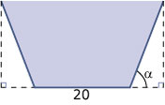
Optimale goot

Het Ministerie van Ontwikkelingssamenwerking geeft een bedrijf opdracht om goten te ontwikkelen voor een bevloeiingssysteem in een ontwikkelingsland. Deze goten krijgen de vorm van langwerpige bakken met twee opstaande randen die een hoek van α (in radialen) maken met de horizontale bodem. De dwarsdoorsnede van de goot is een gelijkbenig trapezium, de breedte van de bodem is net als die van de opstaande randen 20 cm.
- Hoeveel liter water kan de goot per meter verwerken als α = 0,25?
- Toon aan dat de hoeveelheid water (in L) die de goot per meter kan verwerken gelijk is aan: W(α) = 40 sin(α) + 40 sin(α)· cos(α).
- Bereken de waarde van α waarvoor W zo groot mogelijk is in één decimaal nauwkeurig.
- Is dit zonder meer de meest gunstige manier van buigen? Verklaar je antwoord.

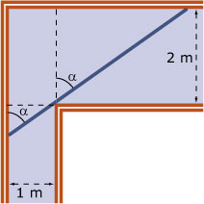
Paneel in de gang

Door een smalle gang moet een houten paneel van 400 cm bij 90 cm worden vervoerd. De dikte van het paneel is te verwaarlozen. Je ziet in de figuur
een bovenaanzicht van de hoek die er in de gang zit. Het paneel wordt tijdens het vervoer verticaal gehouden. De gang is 2,80 m hoog. De vraag is nu of het paneel de bocht kan maken.
Stel je voor dat l de grootste lengte is die nog de bocht om kan.
- Laat zien dat uit deze tekening volgt:
l = .
Hierin is α in radialen met 0 ≤ α < ½π.
- Laat zien dat l een maximale waarde aanneemt.
- Kan een paneel met een lengte van 4 m deze bocht halen?

Zuiger met drijfstang

Een zuiger is door middel van een drijfstang verbonden met een draaiende schijf.
Als de schijf draait, beweegt de zuiger horizontaal heen en weer. M is het middelpunt van de schijf. S is de (scharnierende) verbinding van de drijfstang met de schijf. Bij punt P is de drijfstang scharnierend met de zuiger verbonden.
MS = 1 en PS = 4.

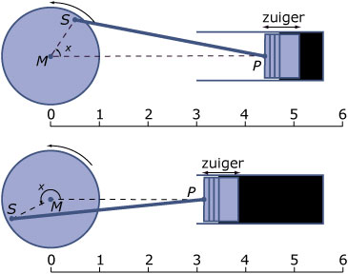

Stel de grootte van de hoek PMS is x radialen. Dan is de afstand PM afhankelijk
van de hoekgrootte x. Er geldt: PM = a(x). Voor elke hoekgrootte x geldt:

a(x) = cos(x) +

- Bewijs deze formule voor 0 < x < ½π.
In de grafiek van a op het domein [0,2π] zie je dat het minimum van a(x) gelijk is aan 3 en het maximum gelijk is aan 5.
- Hoe kun je dat berekenen aan de hand van de tekening van de zuiger?
- Bij één rondgang van de schijf zal de lengte PM op twee momenten gelijk zijn aan de lengte van de drijfstang PS. Hoe groot zijn de hoeken PMS waarbij zich dat voordoet?
Geef je antwoord in radialen en in één decimaal nauwkeurig.
- De afstand a(x) kun je benaderen door de formule b(x) = 4 + cos(x). Onderzoek voor welke x het verschil tussen b(x) en a(x) maximaal is en bereken dit in twee decimalen nauwkeurig.

Gedempte trillingen

In de praktijk zullen harmonische trillingen langzaam uitdoven. Dit betekent dat de amplitude van de trilling kleiner wordt met het verstrijken van de tijd.
Vergelijk bijvoorbeeld de twee trillingen

u₁ = sin(4t) en u₂ = 0,8^{t} sin(4t)

op het domein [0,4π].
- Maak beide grafieken in één figuur.
- Welke amplitude heeft de grafiek van u₁? En hoe zit het met de grafiek van u₂? Waarom is hier sprake van een gedempte trilling?
- Maak een tabel van de waarden van u₂ voor de t-waarden waarbij u₁ maximaal is. Van welke functie gaat de grafiek precies door alle punten uit deze tabel?
- Onderzoek met behulp van de afgeleiden van deze functies of de toppen van de grafiek van u₂ bij dezelfde waarden van t optreden als de toppen van de grafiek van u₁.

Zwevingen

Als je twee harmonische trillingen combineert die slechts weinig in frequentie
verschillen, dan ontstaat een verschijnsel dat zweving heet. Voor geluid betekent
dit dat het afwisselend sterker en zwakker wordt.
Stel je bijvoorbeeld de volgende trillingen voor:
u₁(t) = sin(440 ⋅ 2π ⋅ t) en u₂(t) = sin(442 ⋅ 2π ⋅ t) met t in seconden.
- Je hoort deze trillingen tegelijk. Teken de grafiek van de resulterende trilling voor waarden van t vanaf t = 0 tot en met t = 8. Waaraan herken je de zweving?
- De amplitude van de trilling is een maat voor de sterkte van het geluid. Tussen welke waarden zweeft de resulterende trilling? Welk verband is er met de amplitudes van de twee afzonderlijke harmonische trillingen?
- Onderzoek of zweving ook kan optreden als je meer dan twee harmonische trillingen combineert. Geef voorbeelden.

Golven

Bij een golfbeweging heb je te maken met zowel de plaats x als de tijd t als variabele. Immers een golf ontstaat doordat een bepaald punt P op plaats x op en neer beweegt in de tijd. Dit geldt echter voor alle punten P als je x varieert.

Open het bestand GolvenTijd.ggb.
Je ziet daar functies van de vorm y = sin(kx − ωt) waarin k en ω parameters zijn en t de tijd voorstelt. k = 1 en ω = 1 zijn ingesteld.
Bekijk de figuur op de volgende pagina.
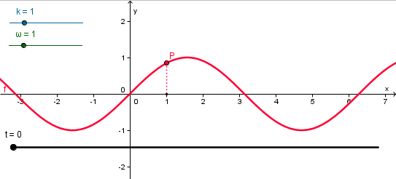
- Bekijk de grafiek van y(x) voor t = 0. Is hier sprake van een sinusoïde? Welke formule hoort er bij deze grafiek?
- Pas k aan. Wat gebeurt er met de grafiek?
- Bekijk de positie van punt P. Wat gebeurt er als je de tijd t laat lopen van 0 tot 100?
- Pas nu ook ω aan. Wat gebeurt er als je t laat lopen?
- Is de positie van P afhankelijk van x of van t?
- Waarom is de grafiek van y eigenlijk afhankelijk van zowel x als t?
- Hoe kun je de amplitude van de golfbeweging aan passen?
- Hoe kun je de hoogte van de golfbeweging t.o.v. NAP (Normaal Amsterdams Peil) regelen?

